１％応援事業「応援届出特集号」掲載用　団体ＰＲ原稿の作成について

【作成要領】

●様式は市のホームページからダウンロードしてください。

●団体名と事業概要をご記入ください。

●事業概要欄は、縦3.5cm×横9.0cmで作成してください。

●事業概要は、何も知らない市民が見て分かり易いよう端的に記入してください。

「いつ」、「どこで」、「だれが」、「何を」、「なぜ」、「どのように」を記載して、

団体のアピールをしてください。

●写真等を入れることも可能です。

　●目安は９０字程度、写真等を入れた場合は６０字程度です。

●提出方法：メール　「siminkyodo3@city.oita.oita.jp」あてWordでご提出ください。

【注意事項】

●市民協働推進課で、文字の大きさや字体を整えます。

●文言が適切でない場合などは、市民協働推進課で修正いたします。

限られたスペースの中で、必要な情報を掲載するため「応援よろしくお願いします」等は

削除する場合があります。

●法人は略語で整える予定です。

例　特定非営利活動法人→NPO法人、一般社団法人→（一社）

●団体ＰＲ原稿が記載された応援届出特集号は、大分市ホームページにも掲載します。

【記入例①】

何者でもない食堂

保険・医療・福祉

NPOチームおせっかい

1

応援希望額　50,000円

　年代問わず深刻化している孤独、孤立、孤食の解決に繋がればと思い、若者や社会人などの中間層「何者でもない人たち」が、ともに食事や交流ができる居場所「何者でもない食堂」を月1回公民館で開催しています。

何者でもない食堂

保険・医療・福祉

NPOチームおせっかい

1

応援希望額　50,000円

年代問わず深刻化している孤独、孤立、孤食の解決に繋がればと思い、若者や社会人などの中間層「何者でもない人たち」が、ともに食事や交流ができる居場所づくりを行っています。

【記入例②（写真入り）】

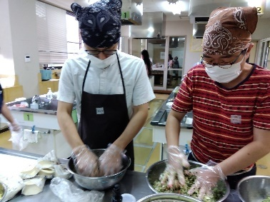

3.5cm

9.0cm

１％応援事業「応援届出特集号」掲載用

団体ＰＲ原稿 様式

|  |
| --- |
| ●団体名をご記入ください。 |
|  |

●赤枠内に事業概要を端的にご記入ください。

【様式】

事業名

分野

番号

団体名

応援希望額　●●●●円

●提出方法：メール「siminkyodo3@city.oita.oita.jp」あてWordでご提出ください。

　　　　　　メール送付時は、件名に団体名をご記入ください。